NUOVO AUSTRAL: DARE SENSO AL TATTO
Nuovo Renault Austral offre un’esperienza unica a livello di abitacolo, grazie a texture e materiali accuratamente scelti e controllati nei laboratori segreti del Technocentre di Guyancourt. È lì che Carla, chimica di formazione e responsabile del panel sensoriale di Renault, riunisce gli esperti tattili per convalidare la conformità dei materiali con cui sono rivestiti gli interni dei veicoli. Per soddisfare tutte le preferenze dei clienti, che si tratti di avere volante e braccioli piacevoli al tatto, sedili confortevoli o una plancia con un rivestimento sufficientemente schiumato, si ricorre ad uno strumento di misura insolito, originale e fedele alle specifiche: l’essere umano. Dalla sensorialità alla scienza, incontro con la responsabile di questo inedito strumento di valutazione.

Nell’edificio Laboratori del Technocentre di Guyancourt, c’è un laboratorio che racchiude il futuro dei prossimi abitacoli Renault. È qui che sono disposte sul tavolo decine di campioni di tessuti e componenti in attesa di essere analizzati. Duri o molli, appiccicosi o asciutti, morbidi o ruvidi… i materiali sono classificati in base a dodici criteri, usando uno strumento appositamente creato da Renault nel 2004, il Sensotact. Per Nuovo Austral, il Sensotact ha contribuito alla scelta del materiale con cui sostituire la pelle del volante, ma anche dei materiali usati per sedili, plancia e braccioli.
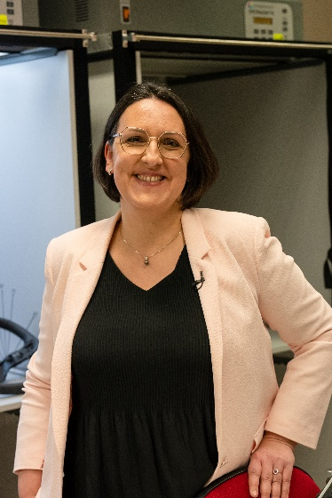
«Ciò che mi piace particolarmente in questo lavoro è l’approccio scientifico, perché mi occupo di misurazioni. L’originalità, l’aspetto insolito sta nel fatto che il mio strumento di misura è, in realtà, l’essere umano.»
Carla, esperta di materiali in ambito sensoriale, responsabile del panel sensoriale di Renault

Sensotact: sensibilità e rigore scientifico
Lavorare sul tatto è fondamentale per la qualità percepita del veicolo. Il rapporto tra il conducente e la sua auto è molto tattile, tutti i comandi sono dati agendo con le mani e le dita. Il contatto deve quindi essere piacevole per offrire un’esperienza di guida perfetta. La conformità dei singoli componenti che entrano in contatto con il conducente, come il volante, la plancia, la leva del cambio, i braccioli e la fascia della porta, è convalidata dagli esperti tattili usando lo strumento di riferimento sensoriale di Renault, il Sensotact. Quest’ultimo è stato sviluppato per valutare i vari componenti, le cui specifiche tecniche sono riportate nei capitolati. Da quando è stato creato, questo strumento non ha mai smesso di essere migliorato e perfezionato tramite studi sui clienti.
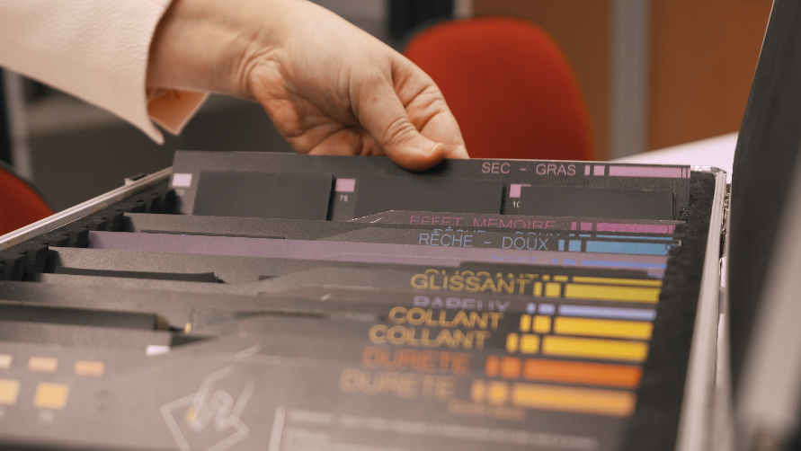

Il Sensotact, che associa sensibilità e rigore scientifico per ottenere risultati molto accurati, si presenta come una valigetta che contiene 12 “descrittori” che corrispondono ad una semplice sensazione, come durezza, effetto memoria, scorrevolezza, ecc. Ogni descrittore è composto da campioni di controllo graduati da 0 a 100, con incrementi di 25. Confrontando i materiali che saranno utilizzati per i futuri veicoli con i campioni di controllo del Sensotact, gli esperti tattili possono valutare i criteri dei singoli componenti con grande accuratezza e precisione.

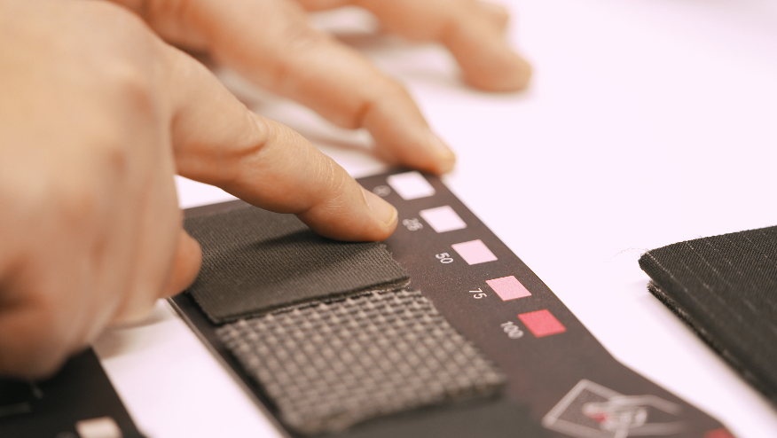

«Per definire le specifiche del capitolato dei componenti, abbiamo utilizzato studi sui clienti che ci hanno permesso di ottenere un valore edonistico: “mi piace” o “non mi piace”. Successivamente, in laboratorio, possiamo misurare la conformità dei componenti grazie al Sensotact e ai panelist», spiega Carla.

Se è stato possibile oggettivare alcuni descrittori semplici, come la durezza e l’effetto memoria, per altri, come la scorrevolezza del volante, si sono resi necessari test su un panel di essere umani per effettuare valutazioni compatibili con le sensazioni avvertite dal cliente nel maneggiare il volante.
La valutazione tattile può essere influenzata da tanti fattori, come il fatto di lavarsi le mani o i cambiamenti ormonali, senza tuttavia cambiare i risultati, dato che, in ogni valutazione, il componente è confrontato con lo strumento Sensotact. I valori sono pertanto sempre rigorosamente gli stessi e ciò permette di ottenere una media, una deviazione standard e un calcolo statistico per stabilire il valore tattico intrinseco del componente.
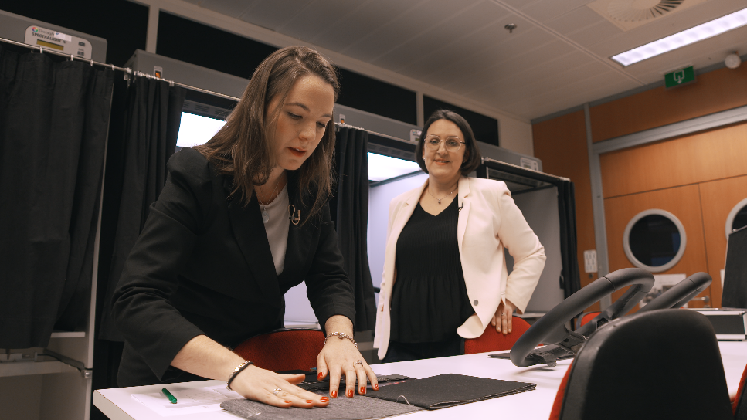

Un panel di 12 esperti appositamente formati
Per usare lo strumento Sensotact, 12 esperti tattili, chiamati panelist, sono appositamente formati da Carla sui vari protocolli e gesti da rispettare per ottenere risultati affidabili e riproducibili. Provenienti da tutti i reparti dell’azienda, si sono offerti volontari per far parte del panel e scoprire una nuova attività che esula dal loro perimetro abituale. I panelist sono orgogliosi di lavorare sui nuovi modelli della gamma Renault, come Nuovo Renault Austral, per il quale è stato chiesto di compiere una missione speciale: convalidare il nuovo materiale del volante, un tessuto plastificato (TEP) per trovare un’alternativa alla pelle.
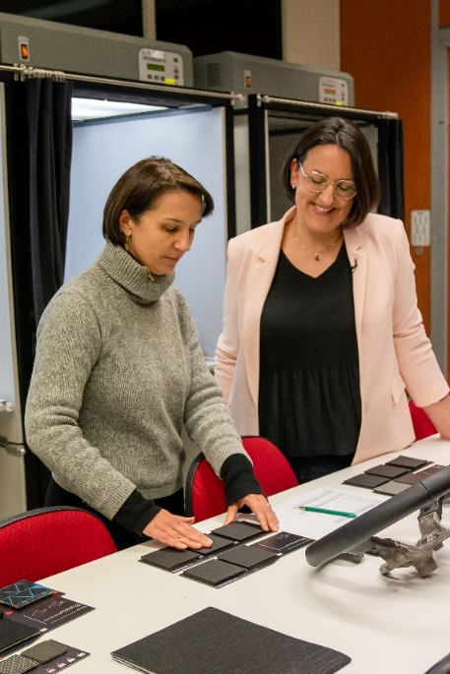

«I risultati comparativi delle valutazioni tattili sui due volanti, uno di pelle e l’altro di TEP, erano assolutamente uguali e i clienti erano completamente soddisfatti della sensazione al tatto. Ciò ha rafforzato la nostra convinzione di poter sostituire la pelle con questo tipo di rivestimento con un approccio eco-responsabile, garantendo la stessa prestazione tattile», ha aggiunto Carla.
Anche gli altri componenti dell’abitacolo di Renault Austral sono stati testati nelle 18 sessioni di valutazione organizzate in laboratorio. Ogni sessione comporta per il panelist una valutazione di 15-20 minuti.

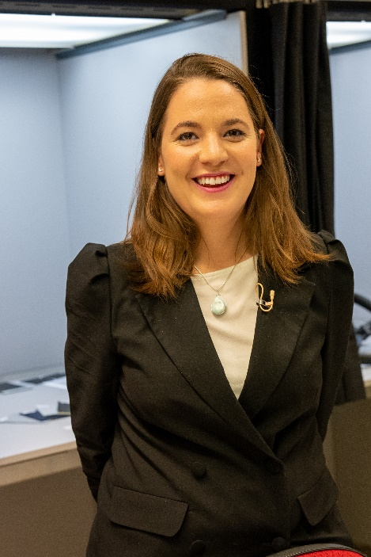
«Grazie alle misurazioni che effettuiamo in laboratorio, possiamo determinare in anticipo se un materiale è, ad esempio, troppo ruvido e quindi non conforme ai requisiti, e avvertire i team in modo che trovino una soluzione migliore.»,
Emilie, ingegnere dei materiali, referente per gli strumenti sensoriali e panelist di Sensotact

«Ho partecipato alla creazione di Sensotact. Da allora abbiamo costantemente migliorato la qualità dei nostri veicoli. Sono molto orgogliosa di dare il mio contributo e per me è quasi diventata una mania: quando salgo su un veicolo, tocco i componenti per accertarmi che siano della massima qualità.»
Magali, ingegnere di elettrochimica delle batterie e panelist di Sensotact

L’impatto del COVID-19 sul protocollo di valutazione
Il protocollo di valutazione è stato completamente rivisto dopo il COVID-19. Se prima della pandemia, tutti i panelist toccavano contemporaneamente lo stesso campione e lo stesso descrittore, è stato necessario trovare un altro modo di lavorare per continuare a fare le valutazioni. Carla ha adattato il protocollo, prevedendo slot diversi per i singoli esperti tattili, in funzione della loro disponibilità. Un funzionamento che è stato approvato da tutti i panelist per garantire la continuità delle valutazioni ed offrire ai clienti la miglior esperienza tattile nell’abitacolo dei loro veicoli!

CENNI SU RENAULT

Marca storica della mobilità e pioniere dei veicoli elettrici in Europa, Renault sviluppa da sempre veicoli innovativi. Con il piano strategico “Renaulution”, la Marca progetta una trasformazione ambiziosa e creatrice di valore. Renault si sposta, quindi, verso una gamma ancora più competitiva, equilibrata ed elettrificata ed intende incarnare la modernità e l’innovazione a livello di servizi tecnologici, energia e mobilità nell’industria automotive, ma non solo.

Contatto stampa Gruppo Renault Italia:
Paola Rèpaci– Renault/ Alpine Product & Corporate Communication Manager
paola.repaci@renault.it Cell: +39 335 1254592; Tel.+39 06 4156965
Siti web: it.media.groupe.renault.com/; www.renault.it
Seguici su Twitter: @renaultitalia

